**第九单元 数学广角**

【例1】猜图形。

信封里有一个圆，一个三角形，一个长方形。露出一部分，你能猜猜它们是谁吗？

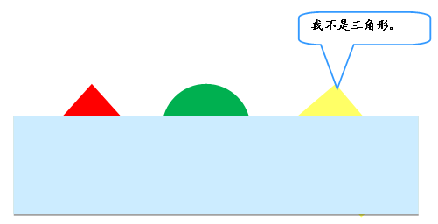

红色的是（   ），绿色的是（  ），黄色的是（  ）。

解析：本题考查的知识点是根据已认识的平面图形的特征及已知条件进行合理的分析推出结论，常用的方法是推理法和排除法。猜信封里的图形，红色和黄色图形都露出一个直角，它们可能是三角形或长方形，绿色图形没有角，肯定是圆。由黄色图形不是三角形，可以推断红色图形是三角形，黄色图形就是长方形。

答案：三角形 圆 长方形

【例2】在右面的方格中，每行、每列都有1-4这四个数，并且每个数在每行、每列都只出现一次。A、B应该是几？其他方格里的数呢?

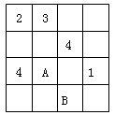

解析：本题考查的知识点是利用“有序思考”和分析排除法来解答方格数字排列问题。先从A入手填，A所在的行和列已经出现了4、1、3，确定A是2，进而确定A所在的行的空格应填3。由A所在的列的第二和第四格应填1、4，确定第一行的第三和第四格分别填1、4。B所在的行和列已有1、4、3，再确定B是2，第二行的第一和第四格分别填3、2，最后确定第四行的第一和第四格分别填1、3。

解答：

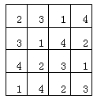

【例3】从1～9中选合适的数字填入下面的W020140616605881659754中（每个算式中的数字不能重复）。

  （1）                         （2）

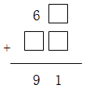         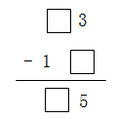

解析：本题考查的知识点是算式谜问题，常用的解答方法有分析法和排除法。第(1)题，每个算式中的数字不重复，个位可以排除0和1，5和6，2和9等组合，只能填3与8，4与7的搭配；第（2）题，根据减法的各部分间的关系，13减5等于8，减数的个位填8。这样，被减数的十位只能选择4、6或9；此时对应差的十位应是2、4和7。

解答：

(1） （2）

